Отчет по лабораторной работе № 7

Операционные системы

Попова Елизавета Сергеевна

Содержание

# 1 Цель работы

Освоение основных возможностей командной оболочки Midnight Commander. Приобретение навыков практической работы по просмотру каталогов и файлов; манипуляций с ними

# 2 Выполнение лабораторной работы

1. **Задание по mc**. Изучаем информацию о mc, вызвав в командной строке man mc.(рис. 1).

Figure 1: Опции команды mc

Figure 1: Опции команды mc

1. Запустим из командной строки mc и изучим его структуру и меню. Видим, что верхнее меню содержит “Левая панель”, “Файл”, “Команда”, “Настройки”, “Правая панель”. Также, начав клавиши F1 и F2 мы можем открыть “Помощь” или “Меню пользователя”.(рис. 2),(рис. 3),(рис. 4).

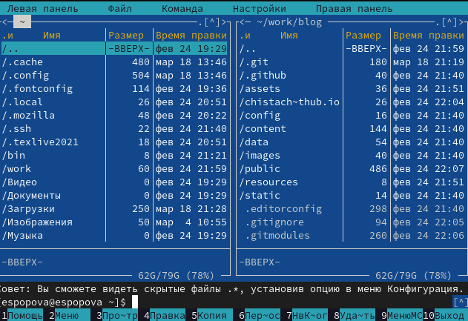

Figure 2: Вид меню

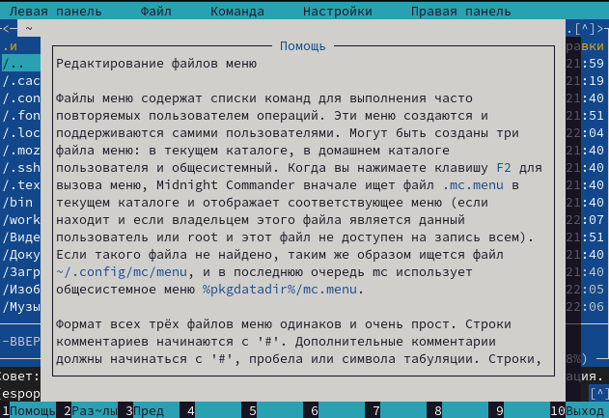

Figure 3: Помощь F2

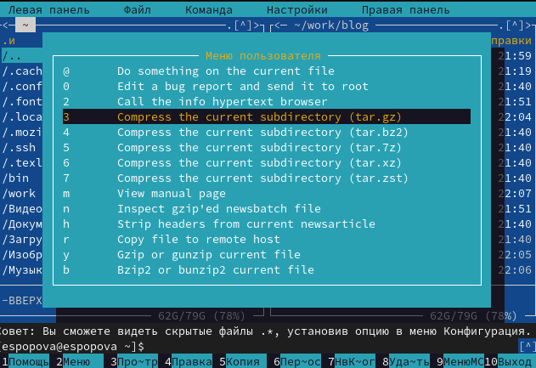

Figure 4: Меню пользователя F3

1. Выполним несколько операций в mc. Выделение и отмена выделения файлов. Для этого используем “shift”+стрелку вниз.(рис. 5).

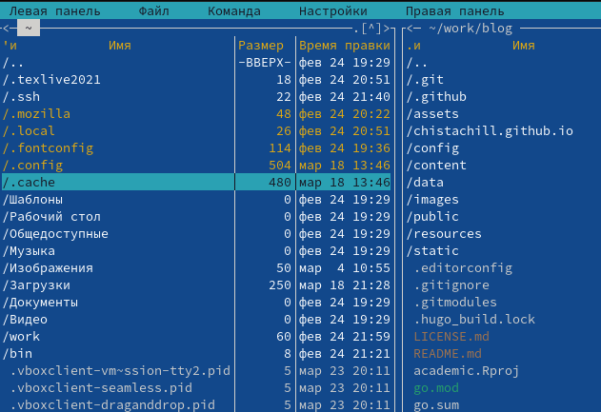

Figure 5: Выделение и отмена выделения файлов

Копирование и перемещение файлов. Для копирования используем клафишу “F5”, а для перемещения “F6”.(рис. 6), (рис. 7).

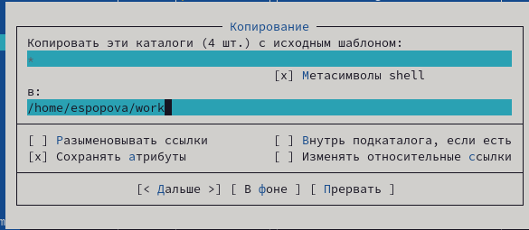

Figure 6: Копирование файла

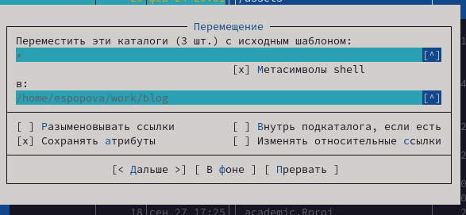

Figure 7: Перемещение файла

После этого выполним команду для получения информации о размерах и правах доступа на файлы и/или каталоги. Это делаем таким путём: “Левая панель”-“Информация”.(рис. 8),(рис. 9).

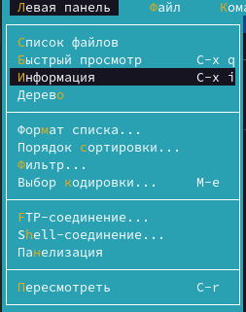

Figure 8: Поулчение информации

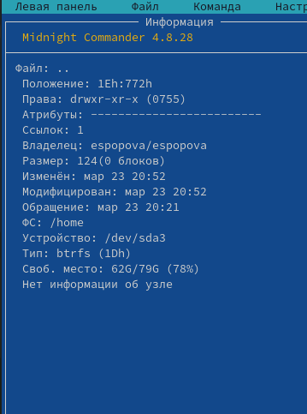

Figure 9: Информация

1. Выполним основные команды меню левой панели.(рис. 10)

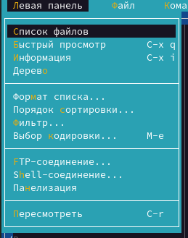

Figure 10: Левая панель

“Список файлов” отображает размер файла и время его правки.(рис. 11)

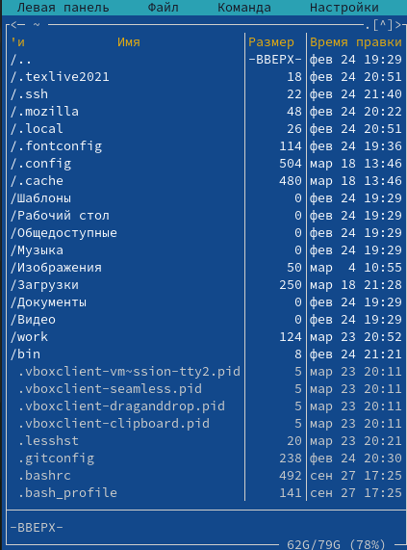

Figure 11: Список файлов

Быстрый просмотр” необходим для просмотра сожержания файлов. Пункт “Информация” отображает подробные данные для о файле.(рис. 12)

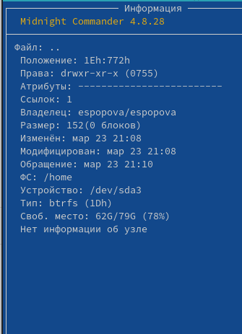

Figure 12: Информация

Пункт “Дерево” необходим для просмотра дерева каталога.(рис. 13)

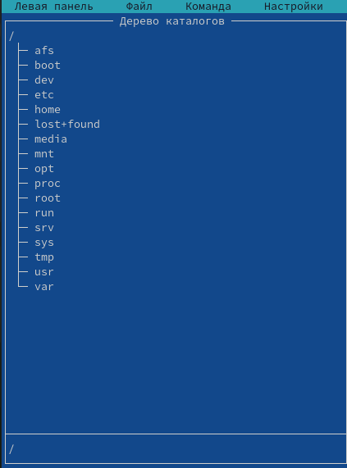

Figure 13: Дерево

“Формат списка” (рис. 14)

* “Укороченный” отображает только имя файла или каталога.
* “Расширенный” отображает подробную информацию о файлах.
* ”Определённый пользователем” даёт возможность самостоятельно изменять степень подробнотио файле.
* “Стандартный” ставится по умолчанию.

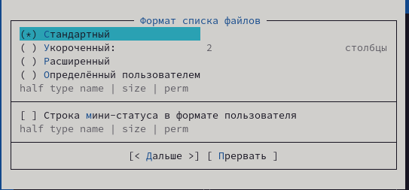

Figure 14: Формат списка

Пункт “Фильтр” необходим для того, чтобы просмотреть название файлов или каталогов, которые подходят под указанную маску. “Порядок сортировки” необходим для сортировки файлов ил каталогов по конкретному критерию.

1. С помощью фозможностей подменю “Файл” выполним следующие действия. (рис. 15)

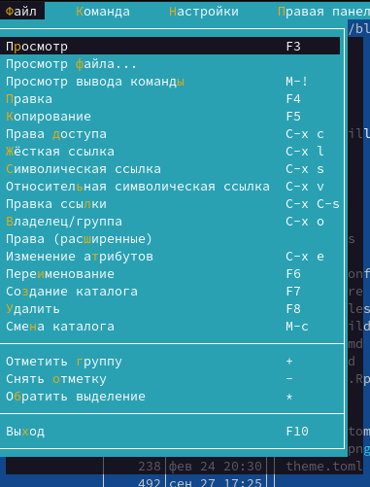

Figure 15: Файл

Для просмотра содержимого файла выберем пункт “Просмотр файла”. (рис. 16)

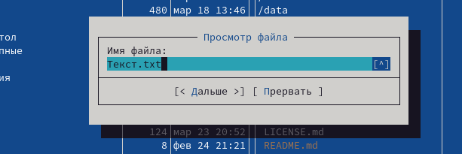

Figure 16: Просмотр файла

Для редактирования содержимого текстового файла перейдём в пункт “Правка” и изменим на “Hello”(рис. 17)

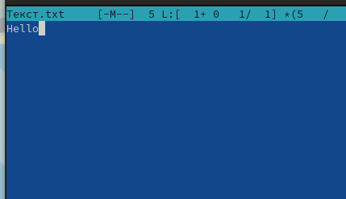

Figure 17: Изменение файла

Для создания каталога переходим в пункт “Создание каталога”. Я создам каталог “Hello”(рис. 18)

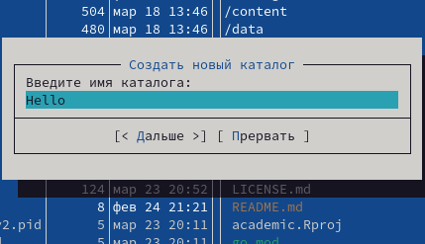

Figure 18: Создание каталога

Копирование файлов в созданный каталог происходит с помощью выбора пункта “Копирование”. Выделим несколько файлов и пернесём их в каталог.(рис. 19)

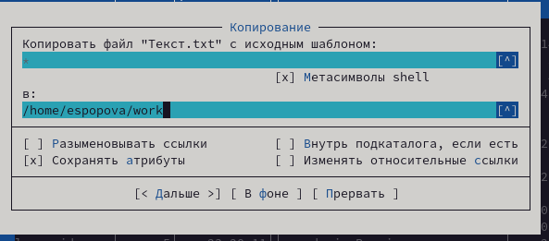

Figure 19: Копирование файлов в каталог

1. С помощью средств подменю “Команда” осуществим следующие действия:поиск в файловой системе файла с заданными условия. Задаим условия “От каталога /,”Шаблон имени”*.сpp, “Содержимое”main. (рис. 20), (рис. 21)

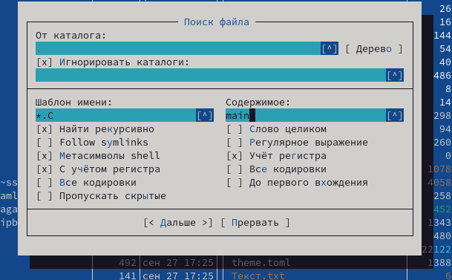

Figure 20: Поиск файлов

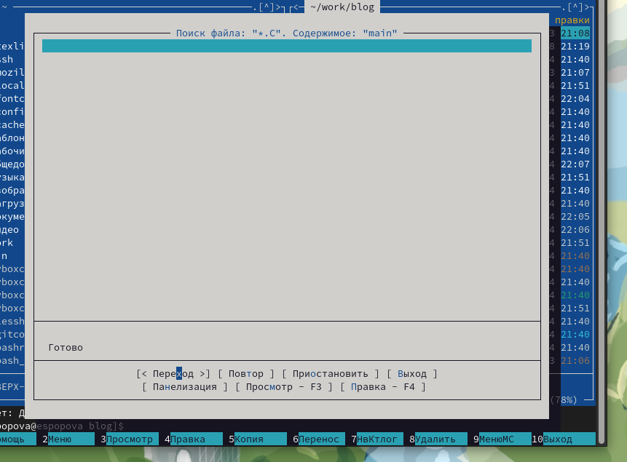

Figure 21: Найденные файлы

Затем для выбора и повторения одной из предыдущих комнад перейдём в “История командной строки”-“История” внизу экрана, но это сноска пустая, т.к. не была использована командная строка.(рис. 22)

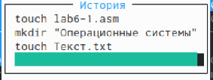

Figure 22: История

Для перехода в домашний каталог переходим в пункт “Дерево каталогов” и выбираем необходимый каталог. (рис. 23)

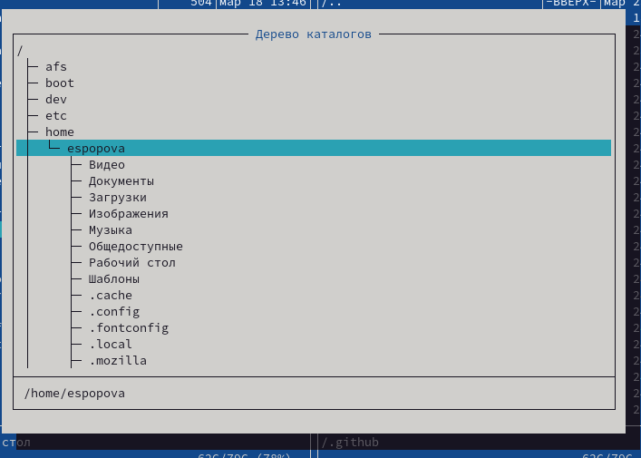

Figure 23: Переход в каталог

Для анализа файла меню и файла расширение переходим в пункт “Редактировать файл расширений(рис. 24)

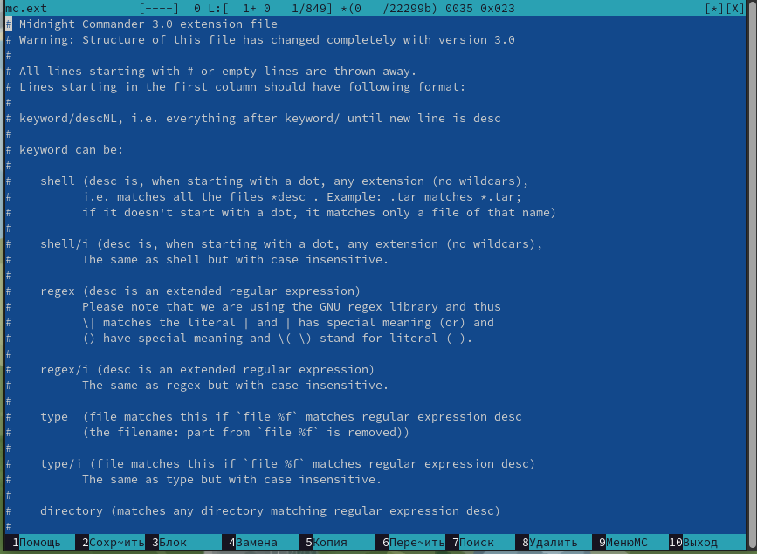

Figure 24: Анализ файла

1. Вызовем подменю “Найстройки”. Освоим операции: “Конфигурация” позволяет скорректировать найстройки работы с панелями. “Внешний вид”- “Настрйока панелей” помогают определить элементы, отображаемые при вызове mc. Пункт “Подтеждение” помогаем установить или убрать вывод окна с хапросом подтверждения действий при операциях удаления и перезаписи файлов. Пунк “Оформление” даёт возможность менять цветовую гамму визуальной оболочки. А с помощью пункта “Сохранить настройки” сохраняем изменения.(рис. ??)

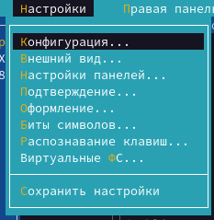 18)

{# 1. Создаём текстовый файл “text.txt”, командой “ls” проверяем выполнение действий.

1. Открываем этот файл с помощью встроенного mc редактора с помощью команды “mcedit text.txt”.(рис. 25)

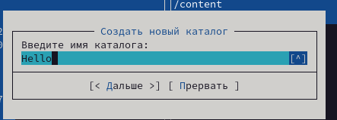

Figure 25: Создание файла

1. Вставим любой текстиз интернета и сделаем с ним следующие изменения.(рис. 26)

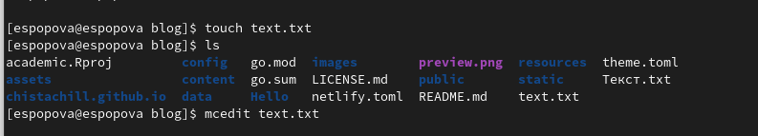

Figure 26: Текст

1. Удалим некую строчку стихотворения с помощью команды “F8”.(рис. 27)

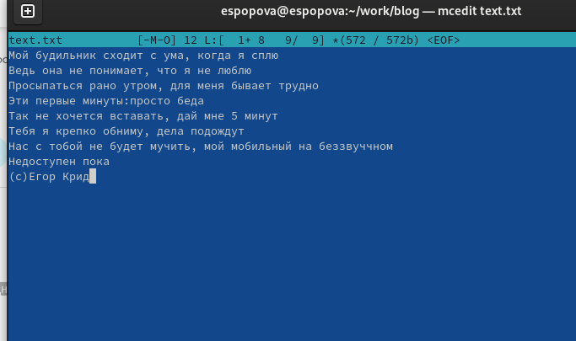

Figure 27: Удаление строчки

Выделим фрагмент текста с помощью “F3” и скопируем его на новую строку с помощью клавиши”F5”. (рис. 28)

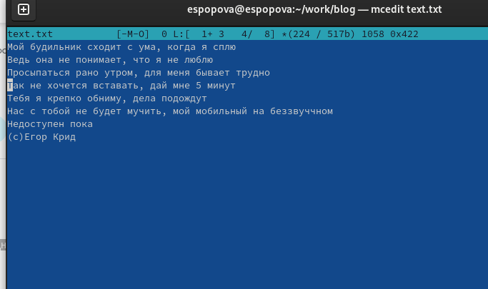

Figure 28: Удаление строчки

Сохраним файл с помощью клавиши “F2”.И отменим последнее действие с помощью клавиш “ctrl+u”.(рис. 29)

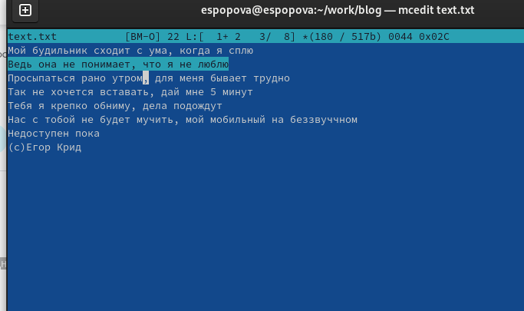

Figure 29: Отмена дейсвтий

Для перехода в конец файла используем сочетание клавиш “ctrl+end”, и напишем автора стихотворения. (рис. 30)

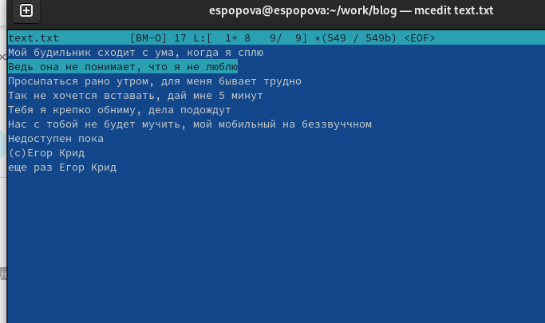

Figure 30: Переход в конец

Для перехода в начало испольузем “ctrl+home” и напишем заголовок. (рис. 31)

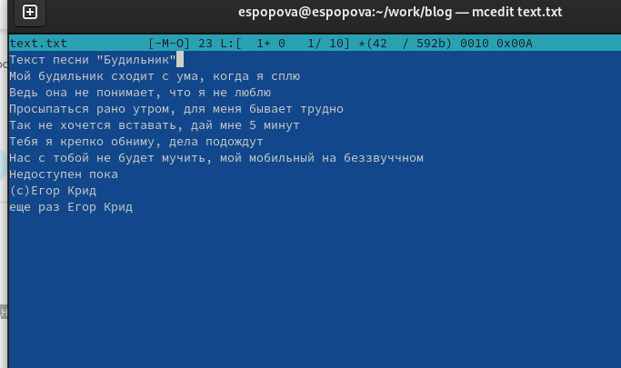

Figure 31: Переход в начало

Сохраним и выйдем в konsole.

1. Откроем файл с исходным текстом на некотором языке прогроммирования. Введём команду “find / -name *.java”(рис. 32)

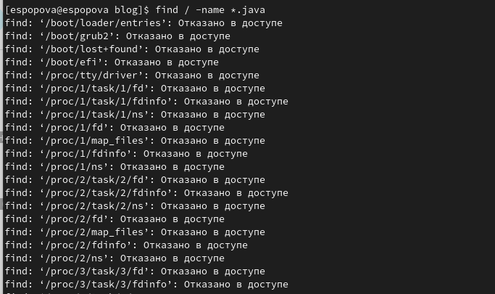

Figure 32: Открытие файла на языке программирвоания

1. Используя меню редактора “Команда” - ” Отключить панели” мы можем включить/выключить подсветку строки.(рис. 33)

Figure 33: Отключение подсветки

Figure 33: Отключение подсветки

# 3 Выводы

В процессе выполнения лабораторной работы я освоила основные возможности командной оболочки Midnight Commander. Приобрила навыки практической работы по просмотру каталогов и файлов; манипуляций с ними

# 4 Ответы на контрольные вопросы

1. Панели могут дополнительно быть переведены в один из двух режимов: «Информация» или «Дерево». В режиме «Информация» на панель выводятся сведения о файле и текущей файловой системе, расположенных на активной панели. В режиме «Дерево» на одной из панелей выводится структура дерева каталогов.
2. Как с помощью команд shell, так и с помощью меню (комбинаций клавиш) mc можно выполнить следующие операции с файлами: • копирование «F5» («cp имя_файла имя_каталога(в который копируем)») • перемещение/переименование «F6»(«mv имя_файла имя_каталога(в кото- рый перемещаем)» • создание каталога «F7» («mkdir имя_каталога») • удаление «F8» («rm имя_файла»)
3. Перейти в строку меню панелей mc можно с помощью функциональной клавиши «F9». В строке меню имеются пять меню: «Левая панель», «Файл», «Команда», «Настройки» и «Правая панель». Подпункт меню «Быстрый про- смотр» позволяет выполнить быстрый просмотр содержимого панели. Под- пункт меню «Информация» позволяет посмотреть информацию о файле или каталоге. В меню каждой (левой или правой) панели можно выбрать «Формат списка»: • стандартный − выводит список файлов и каталогов с указанием размера и времени правки; • ускоренный − позволяет задать число столбцов, на которые разбивается панель при выводе списка имён файлов или каталогов без дополнительной информации; • расширенный − помимо названия файла или каталога выводит сведения о правах доступа, владельце, группе, размере, времени правки; • определённый пользователем − позволяет вывести те сведения о файле или каталоге, которые задаст сам пользователь. Подпункт меню «Порядок сортировки» позволяет задать критерии сортировки при выводе списка файлов и каталогов: без сортировки, по имени, расширенный, время правки, время доступа, время изменения атрибута, размер, узел.
4. Команды меню «Файл»: • Просмотр («F3») − позволяет посмотреть содержимое текущего (или выде- ленного) файла без возможности редактирования. • Просмотр вывода команды («М» + «!») − функция запроса команды с пара- метрами (аргумент к текущему выбранному файлу). • Правка («F4») − открывает текущий (или выделенный) файл для его редак- тирования. • Копирование («F5») − осуществляет копирование одного или нескольких файлов или каталогов в указанное пользователем во всплывающем окне место. • Права доступа («Ctrl-x» «c») − позволяет указать (изменить) права доступа к одному или нескольким файлам или каталогам. • Жёсткая ссылка («Ctrl-x» «l») − позволяет создать жёсткую ссылку к текущему (или выделенному) файлу. • Символическая ссылка («Ctrl-x» «s») − позволяет создать символическую ссылку к текущему (или выделенному) файлу. • Владелец/группа («Ctrl-x» «o») − позволяет задать (изменить) владельца и имя группы для одного или нескольких файлов или каталогов. • Права (расширенные) − позволяет изменить права доступа и владения для одного или нескольких файлов или каталогов. • Переименование («F6») − позволяет переименовать (или переместить) один или несколько файлов или каталогов. • Создание каталога («F7») − позволяет создать каталог. • Удалить («F8») − позволяет удалить один или несколько файлов или катало- гов. • Выход («F10») − завершает работу mc.
5. Меню Команда В меню Команда содержатся более общие команды для работы с mc. Команды меню Команда: • Дерево каталогов − отображает структуру каталогов системы. • Поиск файла − выполняет поиск файлов по заданным параметрам. • Переставить панели − меняет местами левую и правую панели. • Сравнить каталоги («Ctrl-x» «d») − сравнивает содержимое двух каталогов. • Размеры каталогов − отображает размер и время изменения каталога (по умолчанию в mc размер каталога корректно не отображается). • История командной строки − выводит на экран список ранее выполненных в оболочке команд. • Каталоги быстрого доступа ( Ctrl-») − при вызове выполняется быстрая смена текущего каталога на один из заданного списка. • Восстановление файлов − позволяет восстановить файлы на файловых си- стемах ext2 и ext3. • Редактировать файл расширений − позволяет задать с помощью определён- ного синтаксиса действия при запуске файлов с определённым расширени- ем (например, какое программного обеспечение запускать для открытия или редактирования файлов с расширением doc или docx). • Редактировать файл меню − позволяет отредактировать контекстное меню пользователя, вызываемое по клавише «F2». • Редактировать файл расцветки имён − позволяет подобрать оптимальную для пользователя расцветку имён файлов в зависимости от их типа.
6. Меню Настройки содержит ряд дополнительных опций по внешнему виду и функциональности mc. Меню Настройки содержит: • Конфигурация − позволяет скорректировать настройки работы с панелями. • Внешний вид и Настройки панелей − определяет элементы (строка меню, командная строка, подсказки и прочее), отображаемые при вызове mc, а также геометрию расположения панелей и цветовыделение. • Биты символов − задаёт формат обработки информации локальным терми- налом. • Подтверждение − позволяет установить или убрать вывод окна с запросом подтверждения действий при операциях удаления и перезаписи файлов, а также при выходе из программы. • Распознание клавиш − диалоговое окно используется для тестирования функциональных клавиш, клавиш управления курсором и прочее. • Виртуальные ФС − настройки виртуальной файловой системы: тайм-аут, пароль и прочее.
7. Функциональные клавиши mc:

* F1 – вызов контекстно-зависимой подсказки
* F2 – вызов пользовательского меню с возможностью создания и/или допол- нения дополнительных функций
* F3 – просмотр содержимого файла, на который указывает подсветка в ак- тивной панели (без возможности редактирования)
* F4 – вызов встроенного в mc редактора для изменения содержания файла, на который указывает подсветка в активной панели
* F5 – копирование одного или нескольких файлов, отмеченных в первой (активной) панели, в каталог, отображаемый на второй панели
* F6 – перенос одного или нескольких файлов, отмеченных в первой (активной) панели, в каталог, отображаемый на второй панели
* F7 – создание подкаталога в каталоге, отображаемом в активной панели
* F8 – удаление одного или нескольких файлов (каталогов), отмеченных в первой (активной) панели файлов
* F9 – вызов менюmc
* F10 – выход из mc

1. Встроенный в mc редактор вызывается с помощью функциональной клави- ши «F4». В нём удобно использовать различные комбинации клавиш при редактировании содержимого (как правило текстового) файла. Клавиши для редактирования файла: • «Ctrl-y» − удалить строку • «Ctrl-u» − отмена последней операции • «ins» вставка/замена • «F7» − поиск (можно использовать регулярные выражения) • «-F7» − повтор последней операции поиска • «F4» − замена • «F3» − первое нажатие − начало выделения, второе − окончание выделения • «F5» − копировать выделенный фрагмент • «F6» − переместить выделенный фрагмент • «F8» − удалить выделенный фрагмент • «F2» − записать изменения в файл • «F10» − выйти из редактор
2. Для редактирования меню клавишей «F2», необходимо перейти в пункт «Редактировать файлменю» «Команда» и изменить настройки файла.
3. Часть команд «Меню пользователя», а также меню «Файл» позволяют вы- полнять действия, определяемые пользователем, над текущим файлом. На- пример, копирование каталога или файла, переименование, перемещение, архивирование.